Gobierno anuncia nuevas medidas para contener eficazmente el COVID-19
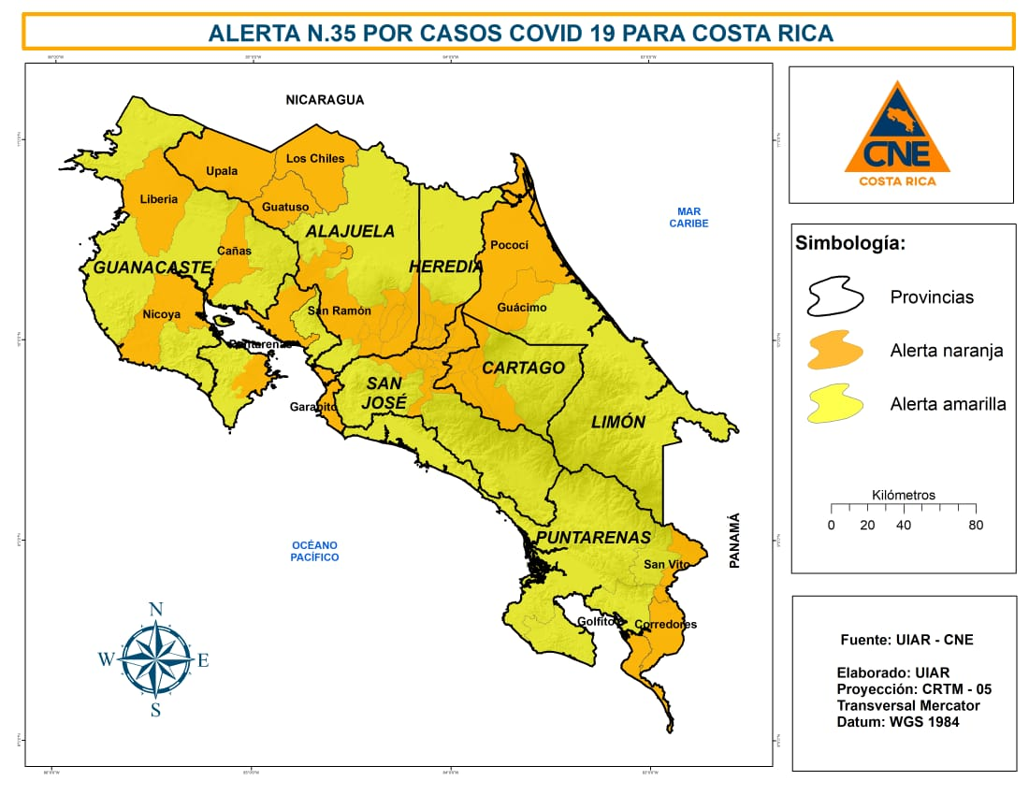
- La restricción vehicular en todos los cantones con alerta naranja será de lunes a domingo de 5:00 am a 5:00 pm y se vuelve a la dinámica usual de restricción de placas.

- Siete cantones bajarán de alerta naranja a alerta amarilla (Alvarado, Bagaces, Carrillo, Golfito (salvo el distrito de Pavón), Puriscal, Talamanca y Zarcero).

- El cantón de Nicoya y los distritos de Agua Buena y Sabalito del cantón de Coto Brus suben de alerta amarilla a alerta naranja.

- Se extiende el uso obligatorio de mascarillas a las paradas de autobuses y el transporte público podrá funcionar de manera regular en todo el país, respetando las medidas sanitarias.

- Servicio a domicilio podrá funcionar en cualquier modalidad.

- Todas las actividades productivas de atención no presencial podrán funcionar de manera regular, con estricto cumplimiento de protocolos y medidas sanitarias, en todo el país, ya sea en alerta amarilla o naranja.

- Medidas aplicarán desde este lunes 20 hasta el 31 de julio, inclusive.

Para evitar que se sobrepase la capacidad de nuestro sistema de salud, así como contener y seguir con la tarea de recuperar el rastro del virus, principalmente en el Gran Área Metropolitana (GAM), este viernes, el Gobierno de la República detalló las nuevas medidas que se implementarán desde este lunes 20 hasta el 31 de julio, inclusive, como parte de la estrategia del “martillo y el baile” frente al COVID-19.
La información fue dada a conocer en conferencia de prensa por el ministro de Salud, Daniel Salas; la ministra de Planificación y coordinadora del equipo económico, Pilar Garrido; y el presidente de la Comisión Nacional de Emergencia (CNE), Alexander Solís.
Luego de un análisis de la situación epidemiológica del Ministerio de Salud, la CNE realizó un reajuste en la declaratoria de alerta naranja y amarilla en algunas zonas del país afectadas por COVID-19.
Debido a una baja en el número de casos, los cantones de Alvarado, Bagaces, Carrillo, Golfito (salvo el distrito de Pavón), Puriscal, Talamanca y Zarcero bajarán de alerta naranja a alerta amarilla. Por otro lado, el cantón de Nicoya y los distritos de Agua Buena y Sabalito del cantón de Coto Brus suben de alerta amarilla a naranja.
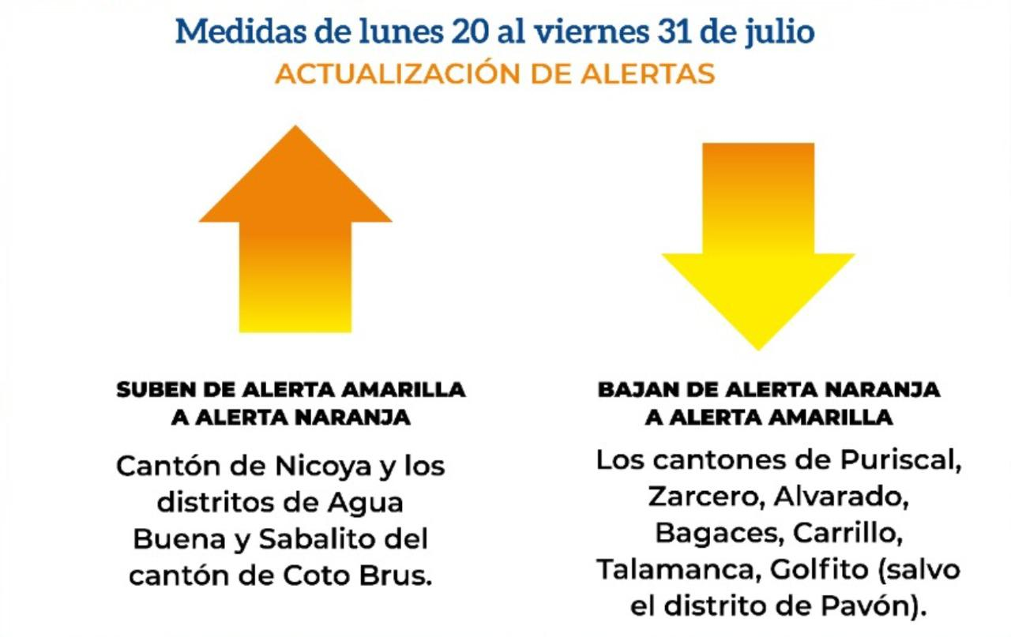
Para todo el país, en alerta amarilla o naranja, todas las actividades productivas de atención no presencial podrán funcionar de manera regular, con estricto cumplimiento de protocolos y medidas sanitarias.
Así mismo, es importante destacar que podrá funcionar el servicio a domicilio en cualquier modalidad en todo el país.
Por otro lado, se anunció que el transporte público podrá funcionar de manera regular con los taxis y los autobuses, este último deberá realizar sus viajes sin personas de pie. Se autorizó el transporte especial de trabajadores y turismo según la regulación del Consejo de Transporte Público (CTP). Además, el ministro de Salud anunció la extensión del uso obligatorio de mascarillas a las paradas de autobuses.
Las autoridades de Gobierno reiteraron el llamado a no bajar la guardia y a no dejar de lado los protocolos de higiene y salud para poder contener el contagio de la enfermedad por el virus COVID-19.
Lista actualizada de cantones y distritos en alerta naranja:
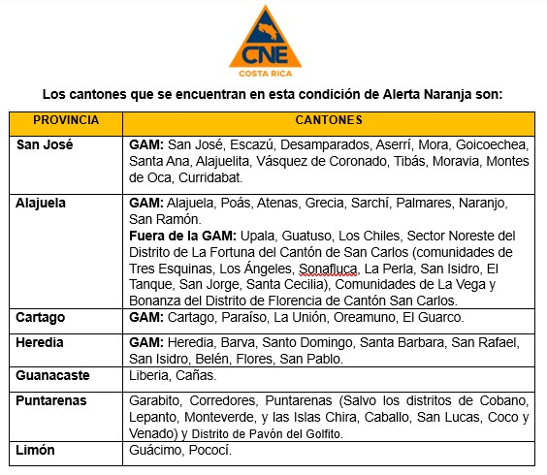
- Restricción vehicular: La circulación vehicular será de lunes a domingo de 5:00 am a 5:00 pm. Salvo lista de excepciones, no circulan:
Lunes: 1 y 2
Martes: 3 y 4
Miércoles: 5 y 6
Jueves: 7 y 8
Viernes: 9 y 0
Sábado: 0, 2, 4, 6 y 8
Domingo: 1, 3, 5, 7 y 9
- Establecimientos habilitados

Los únicos establecimientos con permiso sanitario de funcionamiento de atención al público habilitados para funcionar las 24 horas del día en alerta naranja son:
- Supermercados, abastecedores, pulperías y minisúper (sección venta de alimentos, bebidas, abarrotes, suministros de limpieza e higiene, y necesidades básicas).
- Panaderías, carnicerías y verdulerías.
- Venta de insumos agropecuarios, veterinarios y de higiene.
- Comercialización de productos agrícolas, pecuarios, pesca y acuicultura.
- Lavanderías, ferreterías, cerrajerías, vidrieras.
- Riteve (RTV), reparación de automotores, equipo y maquinaria, lubricentros, venta de repuestos.
- Servicios bancarios y financieros.
- Funerarias y capillas de velación.

Todos los servicios anteriormente mencionados deben funcionar con un aforo del 50%.
También pueden abrir los establecimientos de salud públicos y privados, clínicas veterinarias, farmacias, ferias del agricultor con franja diferenciada para adultos mayores de 5:00 am a 8:30 am, recolección de residuos, abastecimiento de combustibles, venta de loterías y productos de azar debidamente autorizados por la Junta de Protección Social (JPS), estacionamientos o parqueos públicos, centros de atención de personas en condición de vulnerabilidad y dependencia, guarderías públicas, privadas o mixtas tuteladas por el CAI o el MEP, hoteles (50% de aforo), y moteles.
Alerta amarilla (resto del país)
- Restricción vehicular. La circulación vehicular será de lunes a viernes de 5:00 am a 10:00 pm, y fines de semana de 5:00 am a 7:00 pm. Salvo lista de excepciones, no circulan:

Lunes: 1 y 2
Martes: 3 y 4
Miércoles: 5 y 6
Jueves: 7 y 8
Viernes: 9 y 0
Sábado: 0, 2, 4, 6 y 8
Domingo: 1, 3, 5, 7 y 9
- Establecimientos autorizados
Los establecimientos en zona amarilla con permiso sanitario de funcionamiento de atención al público podrán abrir de manera regular y continuar la fase III de reapertura de lunes a domingo (restaurantes, tiendas y gimnasios al 50%, lugares de culto con un máximo 75 personas, ferias de agricultor con franja diferenciada, entre otros), con cumplimiento estricto de protocolos.
Los hoteles podrán funcionar con un aforo del 100% y zonas comunes al 50% y no se habilita la apertura de bares, discotecas, casinos y parques públicos.
Restricción vehicular diferenciada en zonas fronterizas
Se mantiene la restricción vehicular diferenciada, en razón de zona fronteriza, de lunes a domingo de 5:00 pm a 5:00 am en:
- Cantón de La Cruz
- Cantón de Upala
- Cantón de Guatuso
- Cantón de Los Chiles
- Cantón de San Carlos: Aguas Zarcas, Cutris, Pital, Pocosol y Venecia. Además, el Sector Sureste del Distrito de La Fortuna de San Carlos (Tres Esquinas, Los Ángeles, Sonafluca, La Perla, San Isidro, El Tanque, San Jorge, Santa Cecilia), y las comunidades de La Vega y Bonanza del distrito de Florencia.
- Distritos de Llanuras del Gaspar y Curuña del cantón de Sarapiquí
- Distritos de Pacuarito y Reventazón del cantón de Siquirres
- Los distritos de La Rita, Roxana, Cariari y Colorado del Cantón de Pococí.
- Distrito de Duacarí de cantón de Guácimo
- Cantón de Corredores
- Distritos de Agua Buena y Sabalito del cantón de Coto Brus

